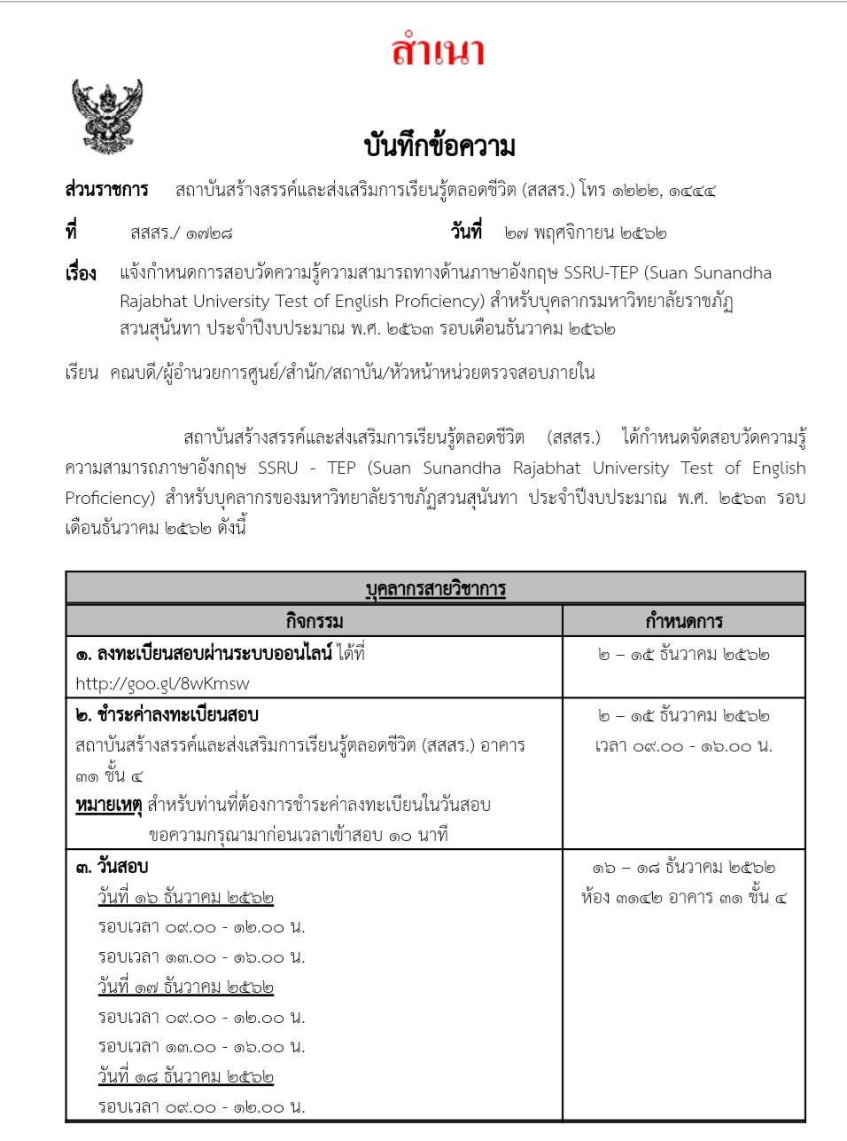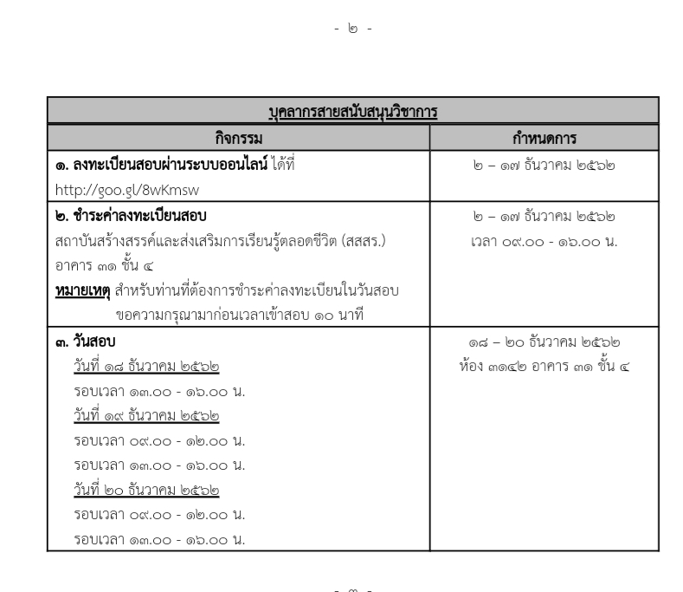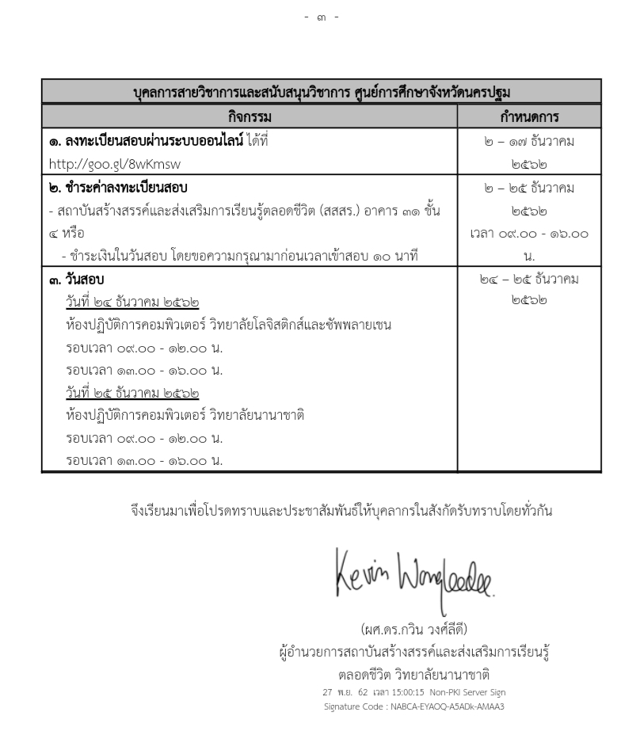

สรุป
อาจารย์พิชัย นิยมธรรม
ได้อบรมการสอบวิชาภาษาอังกฤษผ่าน
โดยทำแบบฝึกหัด 20 ชั่วโมง

